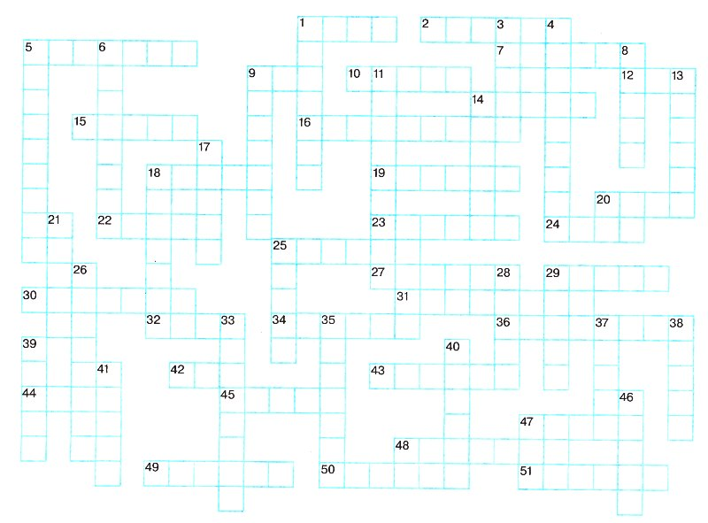
По горизонтали: 1. Сестры-богини, покровительницы поэзии, искусств и наук. 2. Слово, которым греки называли свою страну. 5. Одна из образованнейших женщин Эллады, жена Перикла. 7. Царь Македонии, отец Александра. 9. Участники театрального представления, объединенные в группу; изображали или друзей главного действующего лица, или горожан, или воинов, а иногда животных. 10. Богиня, считавшаяся покровительницей Аттики. 12. Город, близ которого Александр одержал победу над Дарием и взял в плен его семью. 14.Холм в Афинах — место народных собраний (найдите его название на плане города в учебнике).15.Скульптор, создавший статую метателя диска.16. Проход между горами и морем, где триста спартанцев совершили подвиг. 18. Правитель Афин, запретивший обращать в рабство неоплатных должников.19. Один из двух главных полисов Эллады. 20. Друг Александра, спасший ему жизнь в битве при Гранике. 22. Участник состязаний в беге, кулачном бою и т. п. 23. Греческая колония неподалеку от берега Черного моря, в которой побывал Геродот. 24. Люди, которых греки называли «одушевленной собственностью и самым совершенным из орудий». 25. Знаменитый вождь демоса, которого много лет подряд афиняне выбирали на должность первого стратега. 27. Спартанский царь, под командованием которого греки защищали от персов Фермопилы. 29. Комедия-сказка, в которой хор и актеры изображают строительство города между небом и землей. 30. Место в Элладе, где раз в четыре года устраивались общегреческие игры. 31. Храм Афины-Девы в городе ее имени. 32. Богиня победы, храм которой был воздвигнут на Акрополе. 34. Поэт, автор трагедий («Антигона» и др.). 36. Афинский стратег, командовавший греками в битве при Марафоне. 42. Финикийский город, оказавший войскам Александра Македонского ожесточенное сопротивление. 43. Царь, возглавивший нашествие персов на Грецию. 44. Бронзовый или каменный предмет, предназначенный для метания на состязаниях. 45. Вечнозеленое дерево, дающее маслянистые плоды. 47. Главная площадь в Афинах. 48. Писатель, прозванный «отцом истории». 49. Александрийский ученый, создавший учебник по геометрии. 50. Одна из главных областей Средней Греции. 51. Человек, умеющий произносить речи.
По вертикали: 1. Город, близ которого греки впервые разгромили персов. 3. Город в Греции, прославленный, по словам Сократа, «своей мудростью и могуществом». 4. Македонский царь, выдающийся полководец. 5. Поэт, автор комедий («Птицы» и др.). 6. Героиня одноименной трагедии Софокла. 8. Главный порт Афинского государства. 9. Город в Греции, близ которого греки потерпели поражение и лишились независимости. 11. Афинский стратег, добившийся того, что морское сражение с персами было дано в узком Саламинском проливе. 13. Знаменитый мудрец, приговоренный афинским судом к смертной казни. 14. Город в Греции, близ которого была разбита сухопутная армия Ксеркса. 17. Порабощенные спартанцами жители Лаконии и Мессении. 18. Остров (в проливе между ним и Аттикой был разгромлен персидский флот). 21. Металлическая или костяная палочка, которой выдавливали буквы на дощечках, натертых воском. 25. Народ, царями которого были Кир, Дарий, Ксеркс. 26. Места в Афинах, где взрослые граждане занимались гимнастикой, встречались с друзьями, слушали выступления ученых. 28. Греческое слово, в переводе означающее «народ». 29. Греческое слово, в переводе означающее «город». 33. Холм с крутыми и обрывистыми склонами в центре Афин. 35. Построение пехоты тесными сомкнутыми рядами, обычно в форме прямоугольника. 37. Греческое слово, в переводе означающее «место для зрелищ». 38. Имя персидского царя, войска которого разгромил Александр Македонский. 39. Скульптор создатель статуи Афины в Парфеноне. 40. Военный корабль с тремя рядами весел. 41. Часть театра, примыкавшая к орхестре постройка. 46. Остров близ Александрии, на котором был возведен огромный маяк.

